教师辅导学生
序号 | 辅导  老师 | 辅导内容 | 奖次 | 级别 | 时间
1 | 解丽 | 《桥梁研学——“桥”首以盼，成就非凡》 | 一等奖 | 新北区 | 2024.6 | 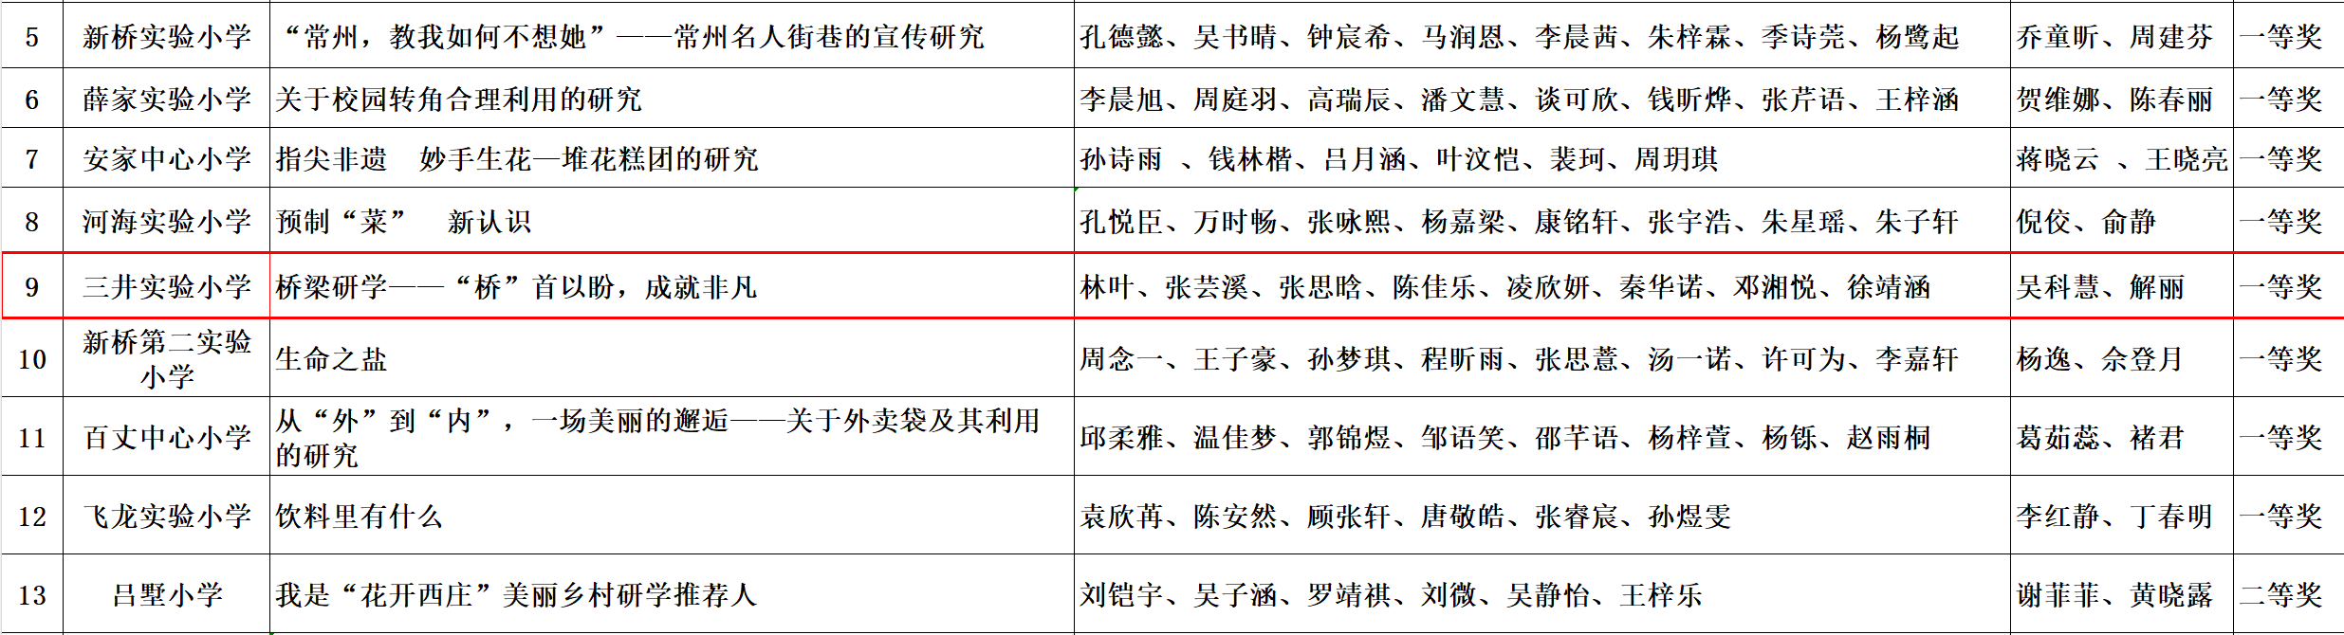
2 | 葛茹蕊 | 《从“外”到“内”，一场美丽的邂逅——关于外卖袋及其利用的研究》 | 一等奖 | 新北区 | 2024.6 | 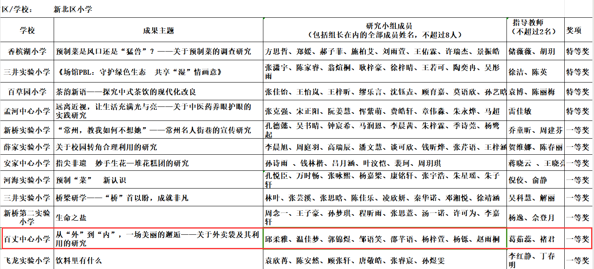
3 | 姜倩 | 《动起来，拜拜亚健康》 | 三等奖 | 新北区 | 2024.6 | 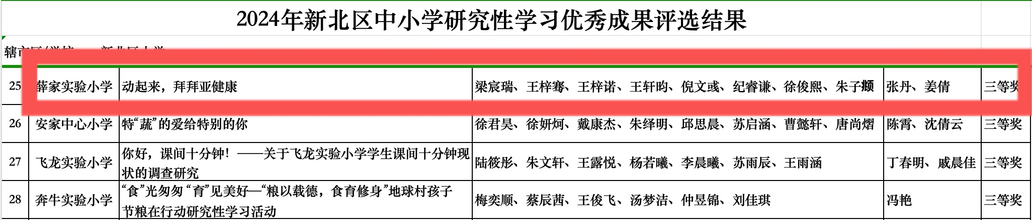
4 | 杨逸 | 《生命之盐》 | 一等奖 | 新北区 | 2024.6
5 | 邓依 | 《米的N次方》 | 二等奖 | 新北区 | 2024.6 | 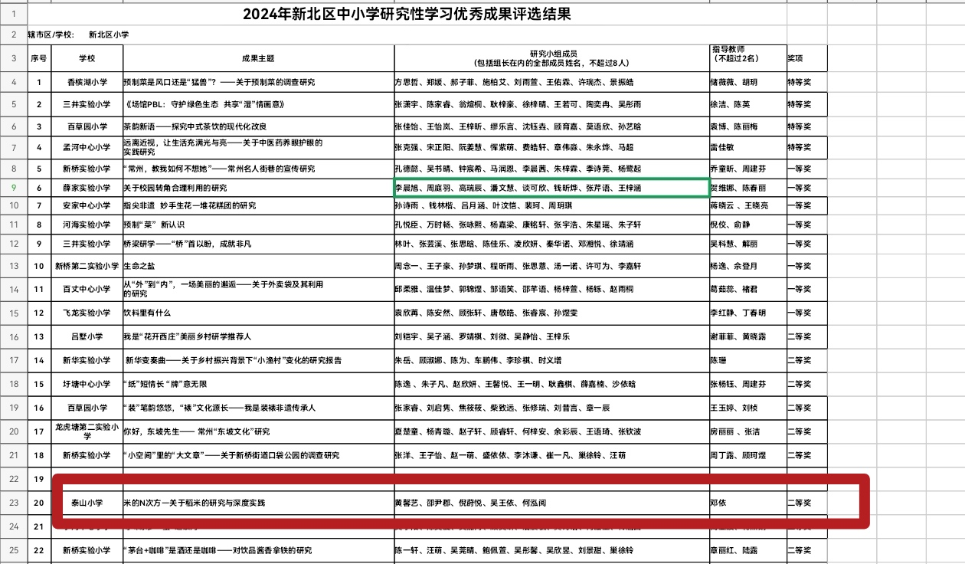
6 | 胡玥 | 《预制菜是风口还是“猛兽”？——关于预制菜的调查研究》 | 特等奖 | 常州市 | 2024.6 | 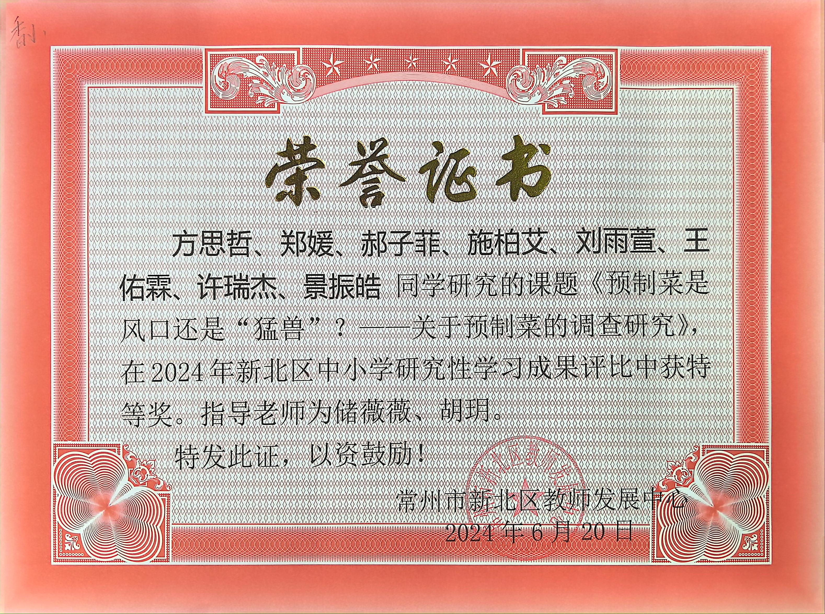
7 | 余亭 | 《“烹”然心动——关于预制菜上餐桌的研究》 | 三等奖 | 新北区 | 2024.6 | 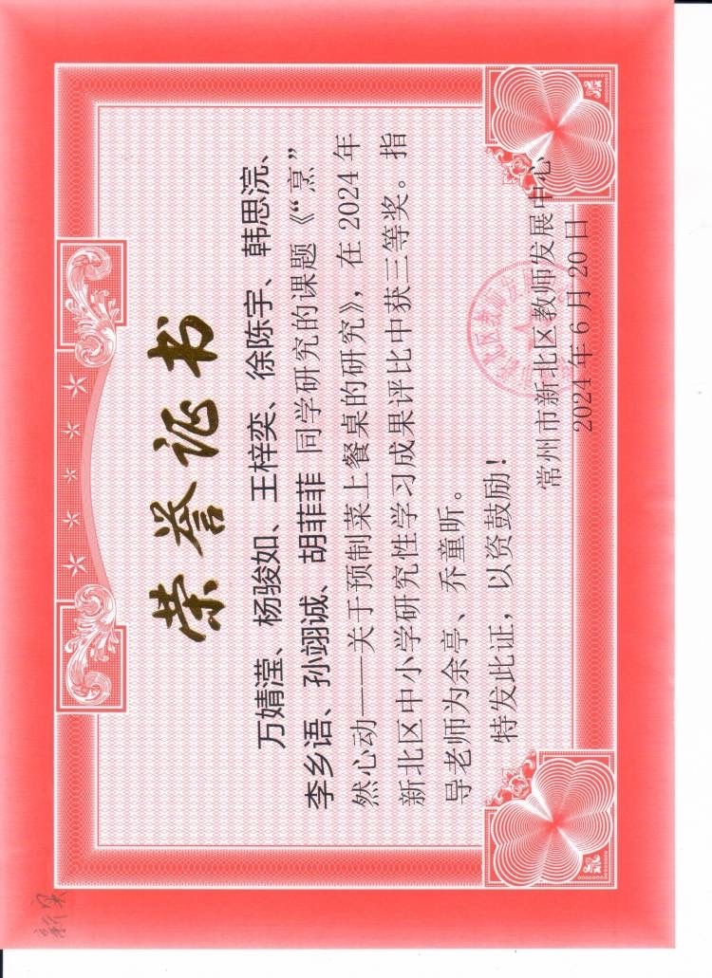
8 | 张丹 | 《动起来，拜拜亚健康》 | 三等奖 | 新北区 | 2024.6 | 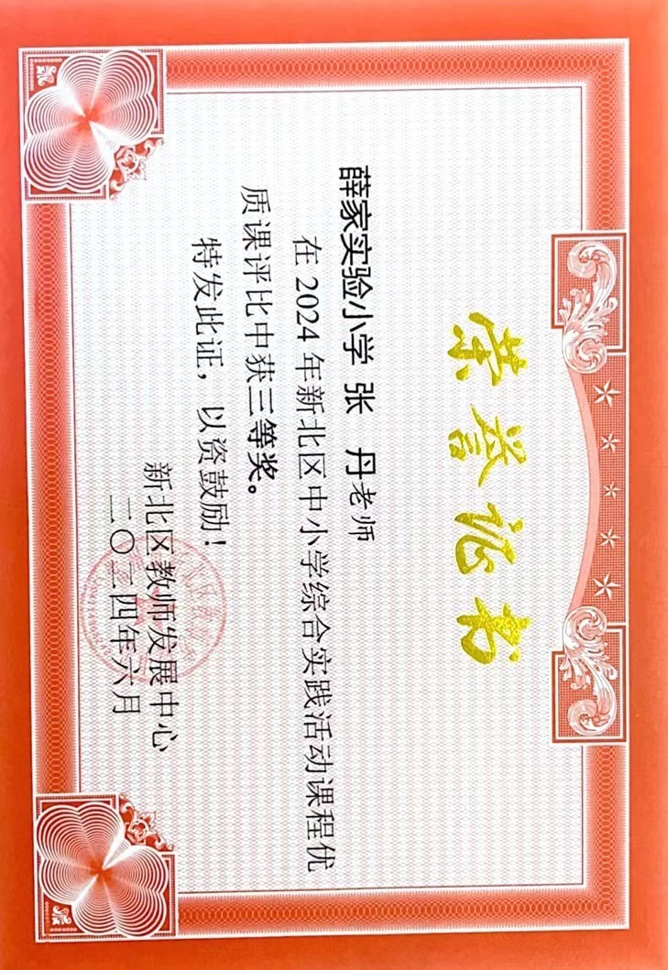
9 | 朱琳 | 《恰“桥”遇见你——关于常泰长江大桥录安洲段的研究》 | 二等奖 | 新北区 | 2024.6 | 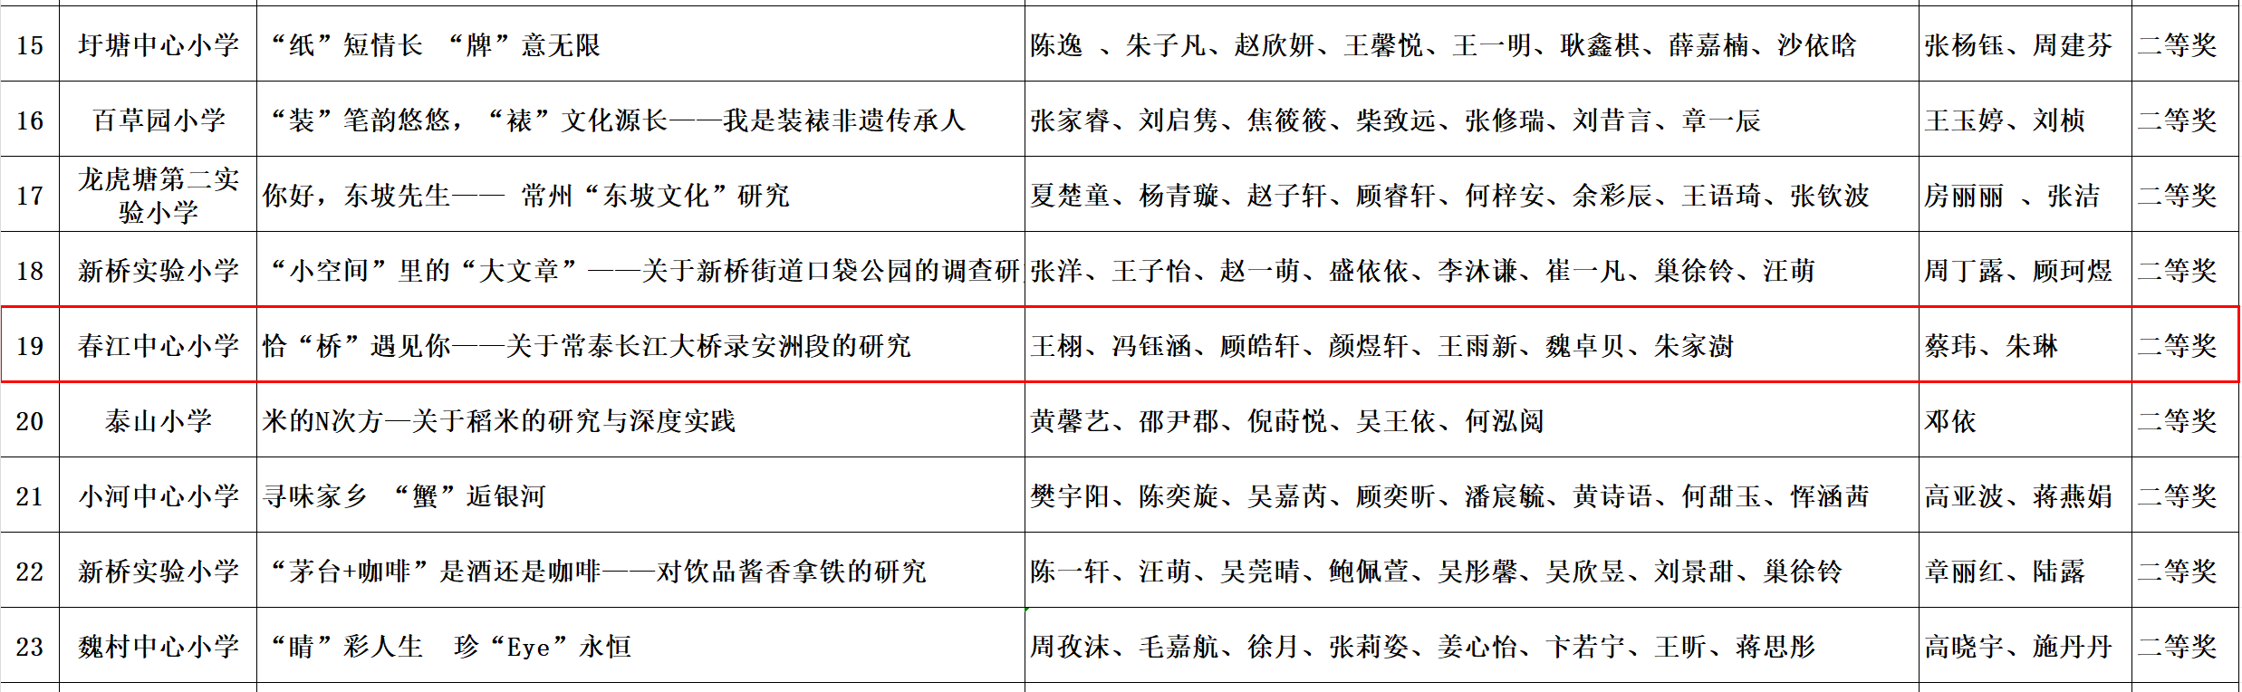
10 | 臧薇 | 《寻年味话年俗》 | 三等奖 | 新北区 | 2024.6 | 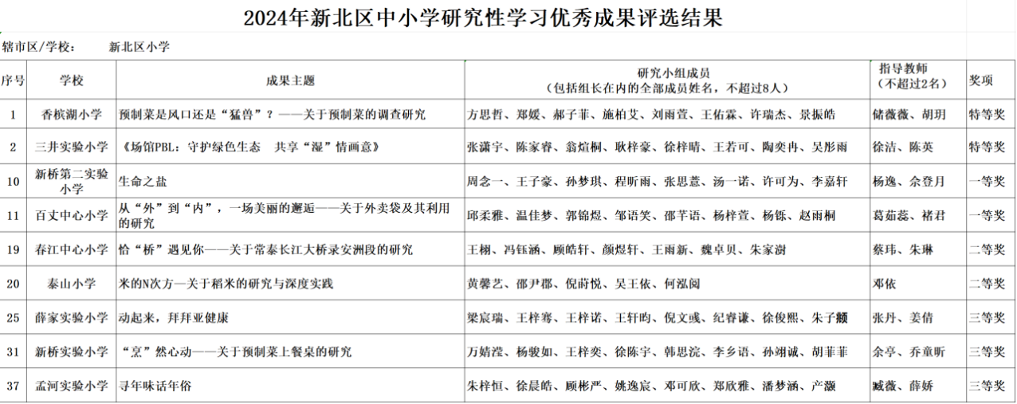
11 | 吴科慧 | 《桥梁研学——“桥”首以盼，成就非凡》 | 一等奖 | 新北区 | 2024.6

